КС-2, Акт о приемке выполненных работ
При документальном оформлении выполненных работ (оказанных услуг) организация использует унифицированные формы актов или же формы актов, утвержденные соответствующими нормативно-правовыми актами.
В капитальном строительстве для оформления выполненных работ применяются типовые формы первичных документов "Акт о приемке работ" (форма N КС-2) и "Справка о стоимости выполненных работ и затрат" (форма N КС-3).
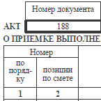Акт о приемке выполненных работ (форма N КС-2) применяется для приемки выполненных подрядных строительно-монтажных работ производственного, жилищного, гражданского и других назначений. Акт составляется на основании данных Журнала учета выполненных работ (форма N КС-6а в необходимом количестве экземпляров. Акт подписывается уполномоченными представителями сторон, имеющих право подписи (производителя работ и заказчика (генподрядчика).
На основании данных Акта о приемке выполненных работ заполняется Справка о стоимости выполненных работ и затрат (форма N КС-3).
В указанных формах документов содержатся измерители хозяйственной операции - рубли. Поэтому заполнение указанных форм в иностранной валюте будет являться нарушением требований законодательства Российской Федерации, предъявляемых к первичным учетным документам.
В соответствии с положениями статьи 745 ГК РФ обязанность по обеспечению строительства материалами, деталями, конструкциями или оборудованием может быть возложена в том числе и на заказчика. В этом случае речь ведется о "материалах поставки заказчика". Так как стоимость материалов заказчика не увеличивает объем выполненных подрядчиком работ, то включаться они в оформляемые акты по форме N КС-2 и справку по форме N КС-3 не должны.
Подрядная организация со своей стороны обязана в соответствии со статьей 713 ГК РФ после окончания работ представить заказчику отчет об израсходовании материалов, возвратить их остаток либо с согласия заказчика уменьшить цену работ с учетом стоимости остающегося в распоряжении подрядчика неиспользованного материала.
Акт о приемке выполненных работ составляют, когда подрядчик (субподрядчик) выполнил строительно-монтажные работы и заказчик (генподрядчик) не имеет к ним претензий. Затем данные из этого документа подрядчик переносит в Справку о стоимости выполненных работ и затрат (форма N КС-3). А заказчик на основании этой справки расплачивается с ним. Акт можно составлять и после каждого этапа работ, если в договоре предусмотрено, что строительство ведется в несколько этапов.
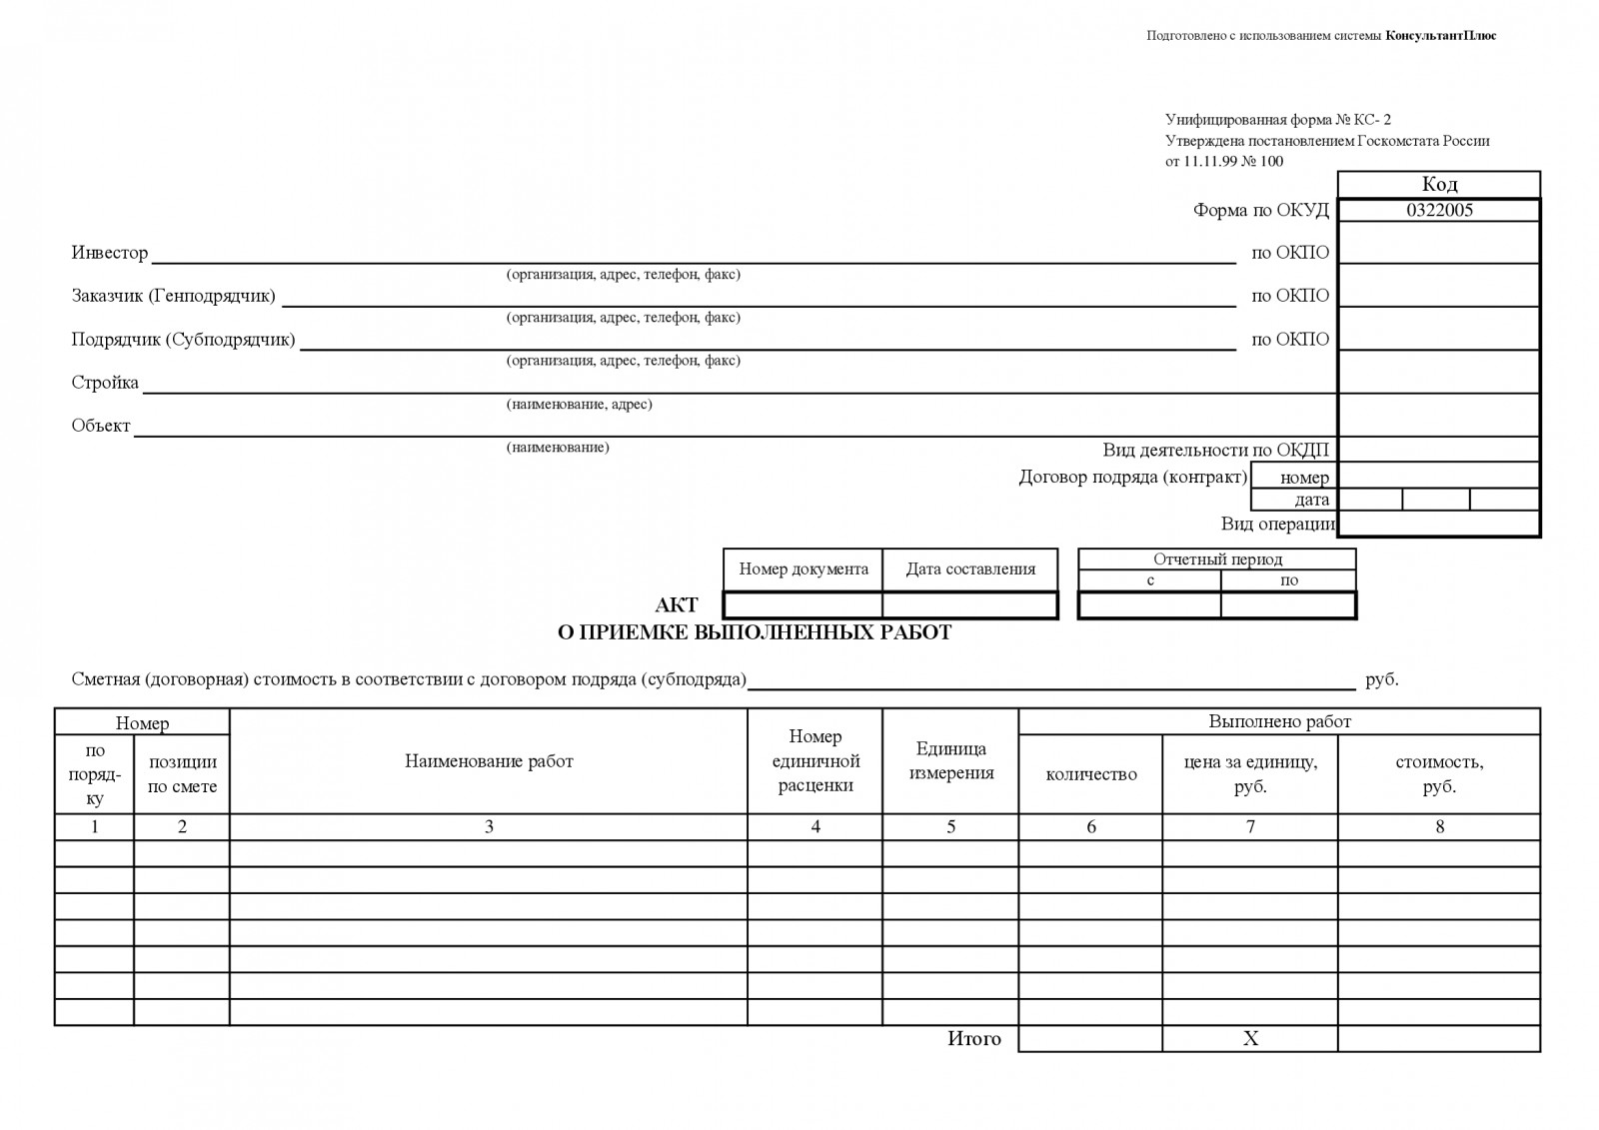
Данные всех актов по форме КС-2, составленных на протяжении отчетного периода, служат основанием для составления справки о стоимости выполненных работ и затрат по форме КС-3.
При строительно-монтажных работах все расчеты между сторонами и урегулирование спорных вопросов ведут на основании форм КС-2 и КС-3.

КС 2 и КС-3: что это
КС-2 (Акт о приемке выполненных работ) - это документ для приемки выполненных подрядных строительно-монтажных работ. Составляется на основании данных журнала учета выполненных работ (форма КС-6а) и подписывается уполномоченными представителями сторон договора.
КС-3 (Справка о стоимости выполненных работ и затрат) - это документ для расчетов за выполненные работы. Проведенные работы и затраты отражают в справке исходя из договорной стоимости. КС-3 составляют на выполненные в отчетном периоде строительные и монтажные работы, работы по капитальному ремонту зданий и сооружений, другие подрядные работы. В справке отражают итоговую сумму работ и затрат без учета НДС, отдельной строкой - НДС, стоимость выполненных работ и сумма затрат с учетом НДС.
Формы КС-2 и КС-3 на практике используют для сдачи-приемки результата работ в целом по договору, а также для сдачи-приемки промежуточных результатов работ, выполняемых на соответствующих объектах, подлежащих впоследствии отдельной приемке.
Таким образом, КС-2 и КС-3 - это установленные формы, которые принято заполнять при подрядных работах.

